实验三 用户进程管理和调度器

171491328 罗晓璐

一、实验目的

1. 了解第一个用户进程创建过程
2. 了解系统调用框架的实现机制
3. 了解ucore如何实现系统调用sys_fork/sys_exec/sys_exit/sys_wait来进行进程管理
4. 理解操作系统的调度管理机制
5. 熟悉 ucore 的系统调度器框架，以及缺省的Round-Robin 调度算法

二、实验内容

1.创建用户进程，让用户进程在用户态执行，且在需要ucore支持时，可通过系统调用来让ucore提供服务。为此需要构造出第一个用户进程，并通过系统调用sys_fork/sys_exec/sys_exit/sys_wait来支持运行不同的应用程序，完成对用户进程的执行过程的基本管理。

2.完成了用户进程的管理，可在用户态运行多个进程。但到目前为止，采用的调度策略是很简单的FIFO调度策略。本次实验，主要是熟悉ucore的系统调度器框架，以及基于此框架的Round-Robin（RR） 调度算法。然后参考RR调度算法的实现，完成Stride Scheduling调度算法。

三、练习

练习1: 阅读分析源代码，理解进程执行 fork/exec/wait/exit 的实现，以及系统调用的实现（不需要编码）请在实验报告中简要说明你对 fork/exec/wait/exit函数的分析。并回答如下问题：

1. 请分析fork/exec/wait/exit在实现中是如何影响进程的执行状态的？
2. fork

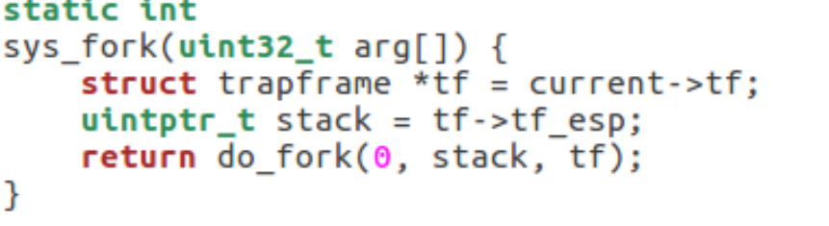

首先当程序执行fork时，fork使用了系统调用SYS_fork,而系统调用SYS_fork则主要是由do_fork和wakeup_proc来完成的。do_fork()完成的工作在lab4的时候已经做过详细介绍，这里再简单说一下，主要是完成了以下工作：

1. 分配并初始化进程控制块(alloc_proc 函数)；
2. 分配并初始化内核栈(setup_stack 函数);
3. 根据 clone_flag标志复制或共享进程内存管理结构(copy_mm 函数);
4. 设置进程在内核(将来也包括用户态)正常运行和调度所需的中断帧和执行上下文(copy_thread 函数);
5. 把设置好的进程控制块放入hash_list 和 proc_list 两个全局进程链表中;
6. 自此,进程已经准备好执行了,把进程状态设置为“就绪”态;
7. 设置返回码为子进程的 id 号。

而wakeup_proc函数主要是将进程的状态设置为等待，即proc->wait_state = 0。

②exec

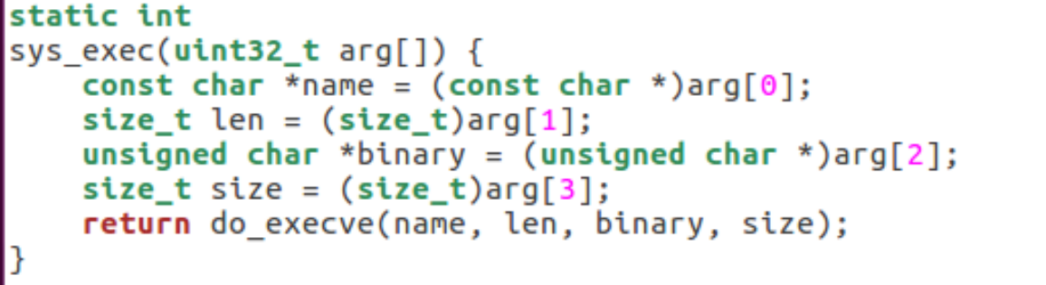

当应用程序执行的时候，会调用SYS_exec系统调用,而当ucore收到此系统调用的时候，则会使用do_execve()函数来实现，因此这里我们主要介绍do_execve()函数的功能，函数主要时完成用户进程的创建工作，同时使用户进程进入执行。

主要工作如下：

Ⅰ.首先为加载新的执行码做好用户态内存空间清空准备。如果mm不为NULL，则设置页表为内核空间页表，且进一步判断mm的引用计数减1后是否为0，如果为0，则表明没有进程再需要此进程所占用的内存空间，为此将根据mm中的记录，释放进程所占用户空间内存和进程页表本身所占空间。最后把当前进程的mm内存管理指针为空。

Ⅱ.接下来是加载应用程序执行码到当前进程的新创建的用户态虚拟空间中。之后就是调用load_icode从而使之准备好执行。

③wait

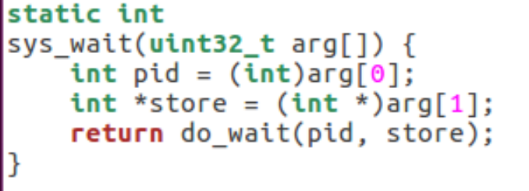

当执行wait功能的时候，会调用系统调用SYS_wait，而该系统调用的功能则主要由do_wait函数实现，主要工作就是父进程如何完成对子进程的最后回收工作，具体的功能实现如下：

Ⅰ.如果 pid!=0，表示只找一个进程 id 号为 pid 的退出状态的子进程，否则找任意一个处于退出状态的子进程;

Ⅱ. 如果此子进程的执行状态不为PROC_ZOMBIE，表明此子进程还没有退出，则当前进程设置执行状态为PROC_SLEEPING（睡眠），睡眠原因为WT_CHILD(即等待子进程退出)，调用schedule()函数选择新的进程执行，自己睡眠等待，如果被唤醒，则重复跳回步骤 1 处执行;

Ⅲ.如果此子进程的执行状态为 PROC_ZOMBIE，表明此子进程处于退出状态，需要当前进程(即子进程的父进程)完成对子进程的最终回收工作，即首先把子进程控制块从两个进程队列proc_list和hash_list中删除，并释放子进程的内核堆栈和进程控制块。自此，子进程才彻底地结束了它的执行过程，它所占用的所有资源均已释放。

④exit

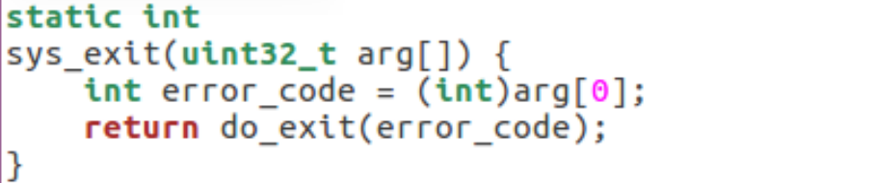

当执行exit功能的时候，会调用系统调用SYS_exit，而该系统调用的功能主要是由do_exit函数实现。具体过程如下：

1. 先判断是否是用户进程，如果是，则开始回收此用户进程所占用的用户态虚拟内存空间;（具体的回收过程不作详细说明）
2. 设置当前进程的中hi性状态为PROC_ZOMBIE，然后设置当前进程的退出码为error_code。表明此时这个进程已经无法再被调度了，只能等待父进程来完成最后的回收工作（主要是回收该子进程的内核栈、进程控制块）
3. 如果当前父进程已经处于等待子进程的状态，即父进程的wait_state被置为WT_CHILD，则此时就可以唤醒父进程，让父进程来帮子进程完成最后的资源回收工作。
4. 如果当前进程还有子进程,则需要把这些子进程的父进程指针设置为内核线程init,且各个子进程指针需要插入到init的子进程链表中。如果某个子进程的执行状态是 PROC_ZOMBIE,则需要唤醒 init来完成对此子进程的最后回收工作。
5. 执行schedule()调度函数，选择新的进程执行。

所以说该函数的功能简单的说就是，回收当前进程所占的大部分内存资源,并通知父进程完成最后的回收工作

1. 请给出ucore中一个用户态进程的执行状态生命周期图（包执行状态，执行状态之间的变换关系，以及产生变换的事件或函数调用）。（字符方式画即可）

进程创建(fork()函数) -> 进程就绪（proc -> state == RUNNABLE）-> 进程执行（schedule()函数) -> 进程退出（do_exit()） -> 进程结束(do_wait()回收kstack和proc_struct)

执行：make grade。如果所显示的应用程序检测都输出ok，则基本正确。（使用的是qemu-1.0.1）

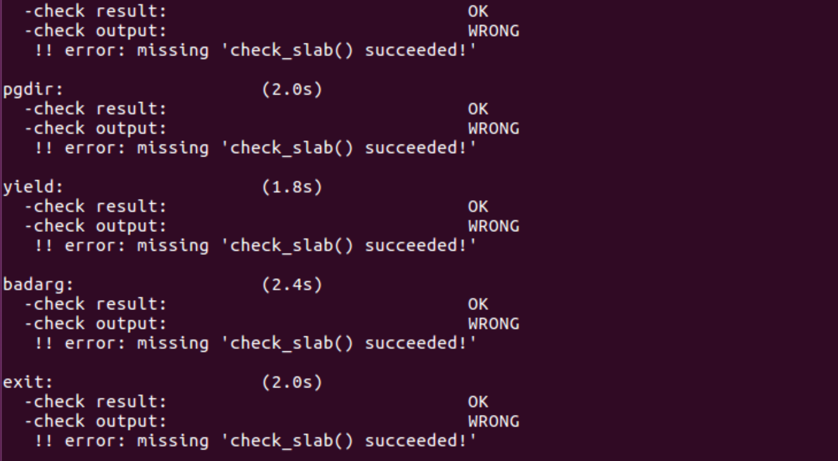

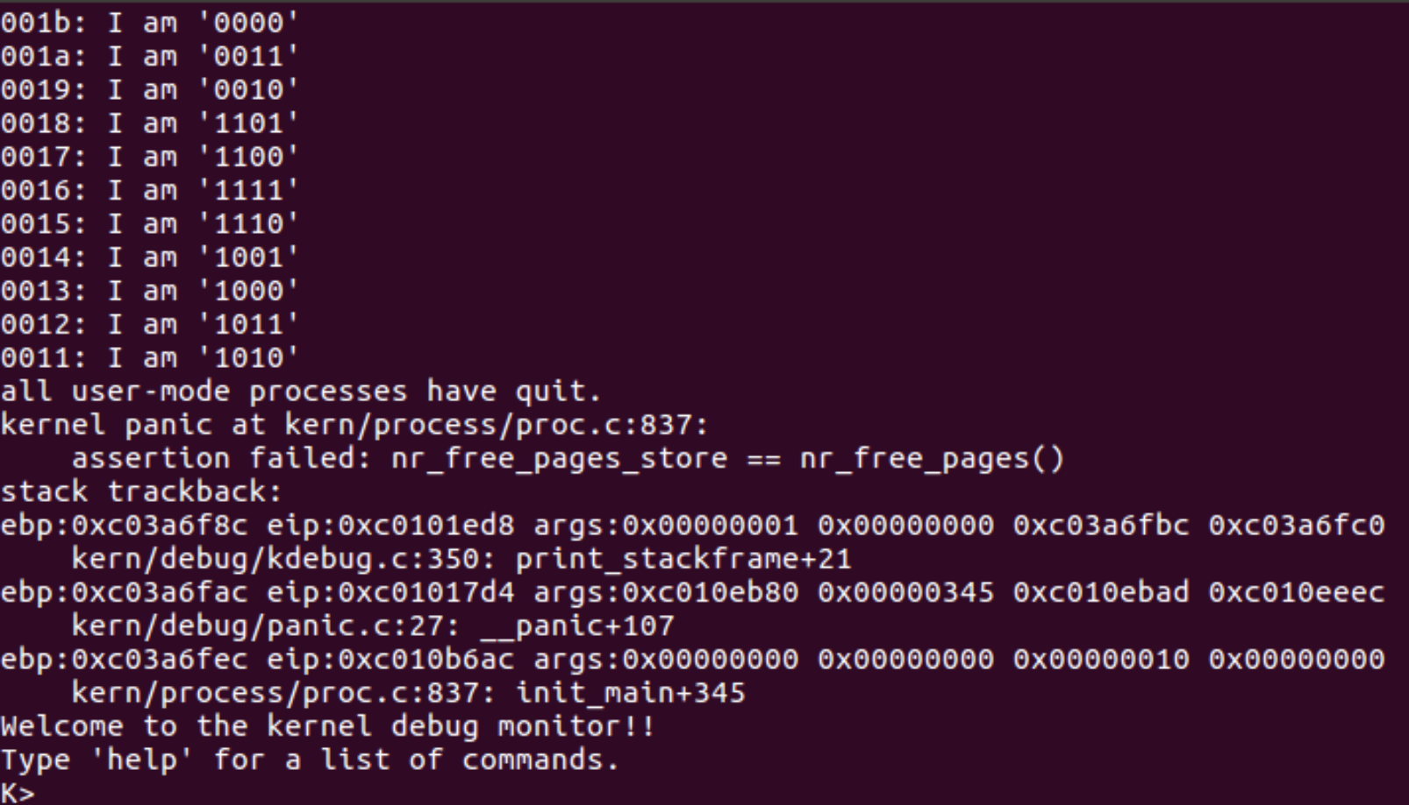

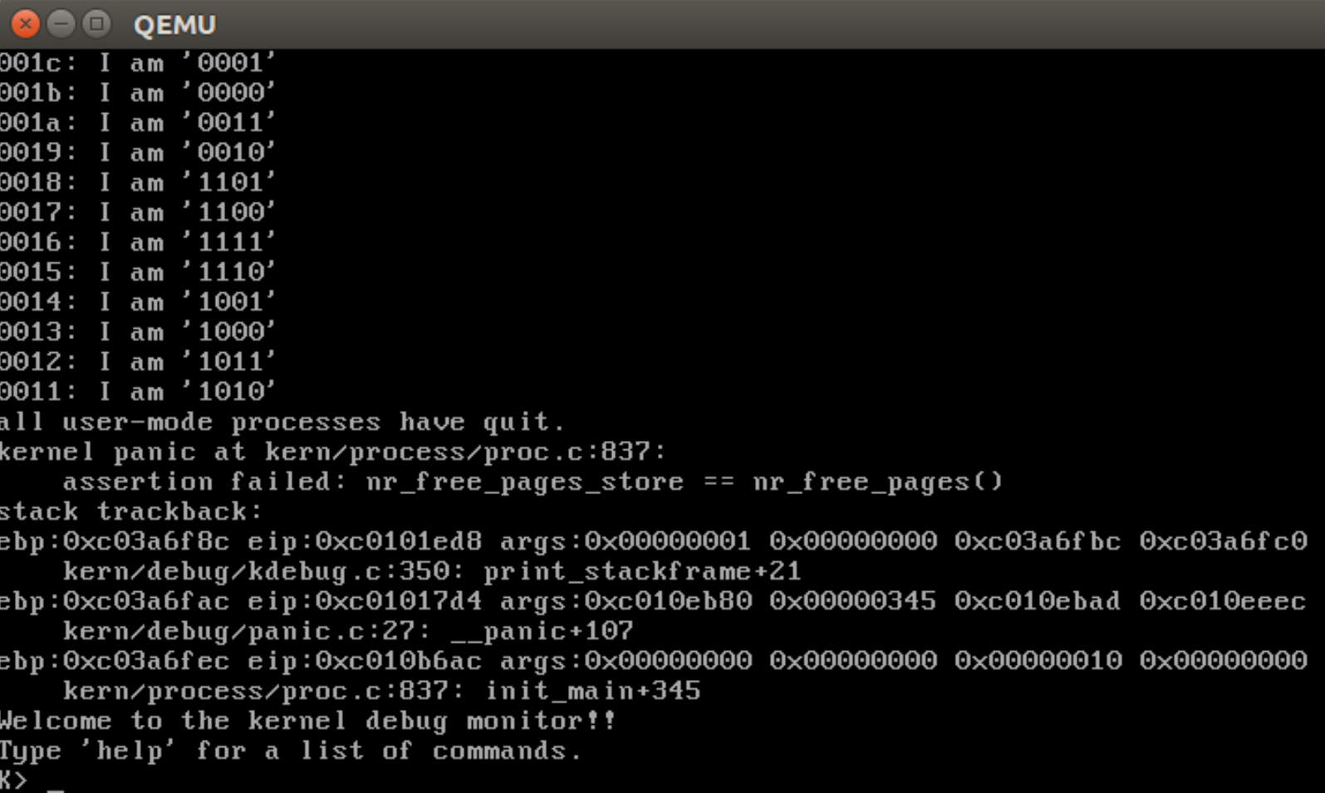

练习2：使用 Round Robin 调度算法（不需要编码）

1.请理解并分析sched_calss中各个函数指针的用法，并接合Round Robin 调度算法描ucore的调度执行过程。

Round Robin调度算法的调度思想是让所有 runnable 态的进程分时轮流使用 CPU 时间。Round Robin 调度器维护当前 runnable进程的有序运行队列。当前进程的时间片用完之后,调度器将当前进程放置到运行队列的尾部，再从其头部取出进程进行调度。

Round Robin调度算法的主要实现在default_sched.c之中，源码如下：

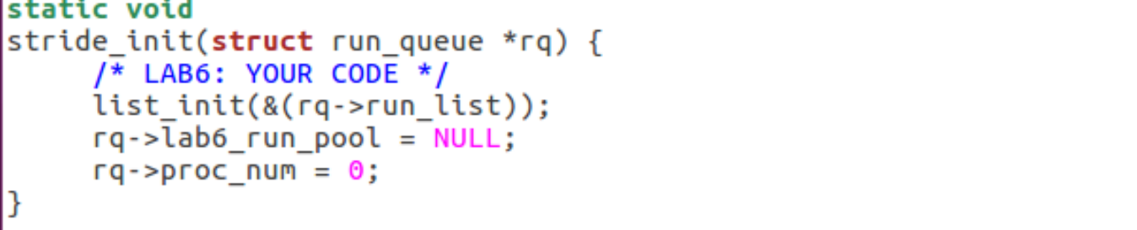

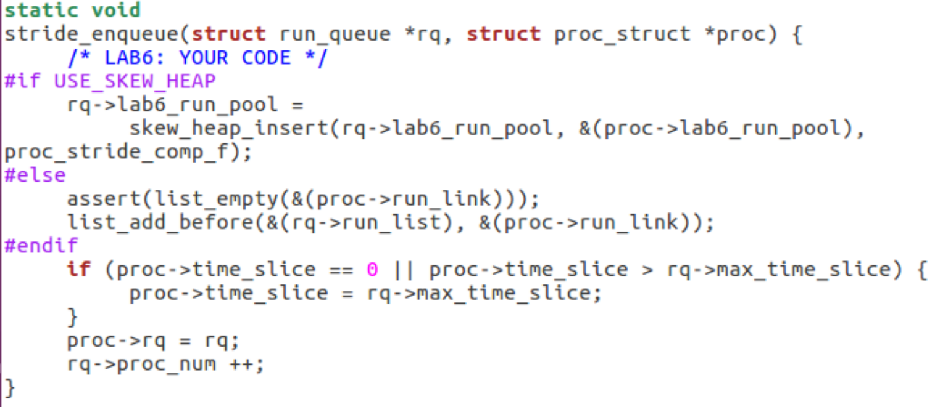

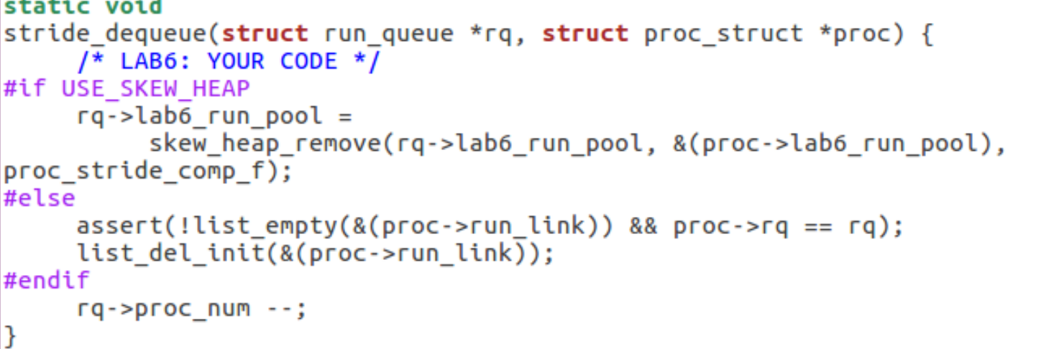

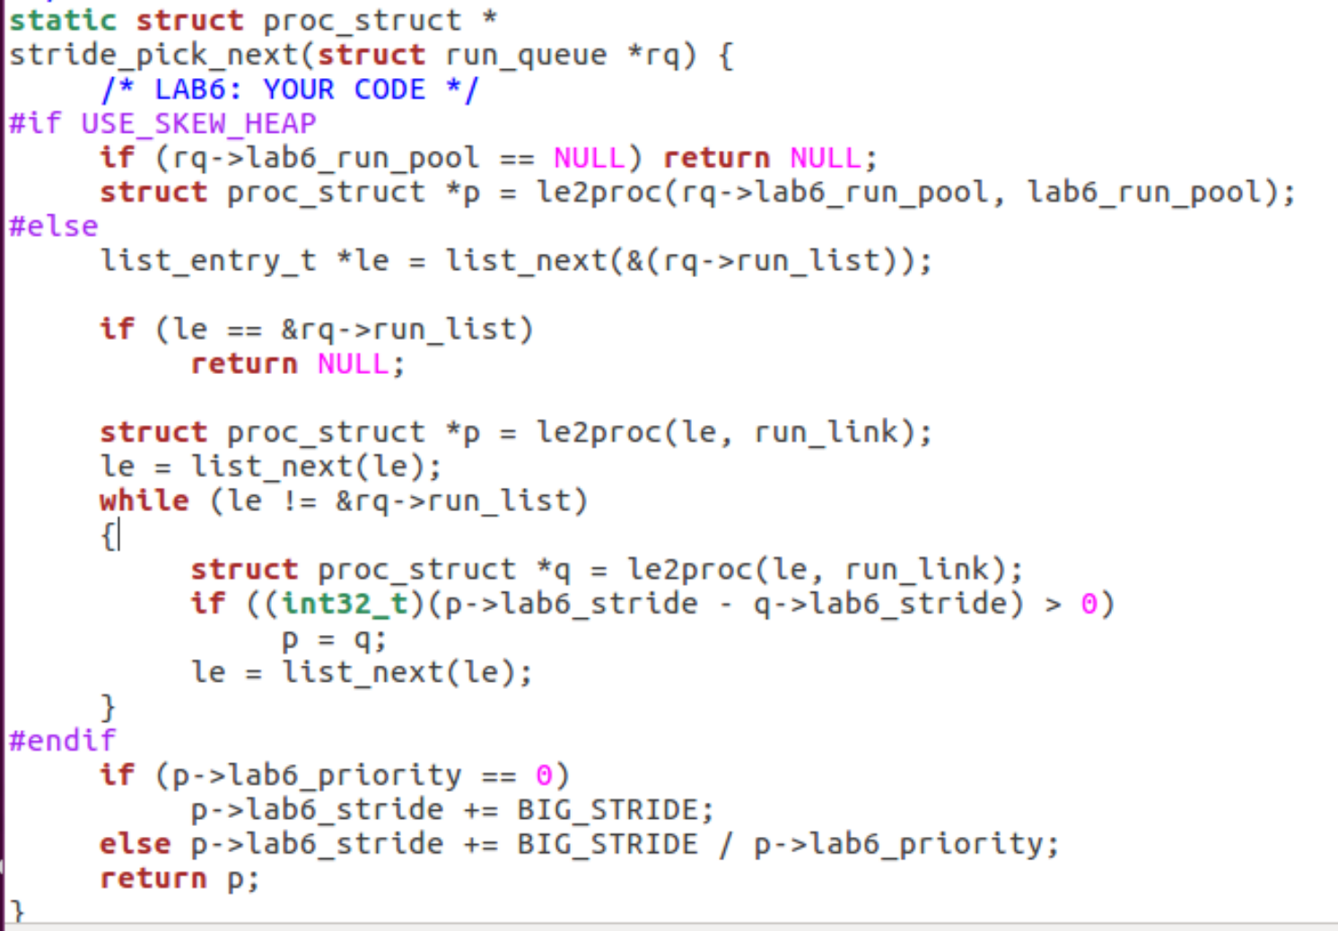

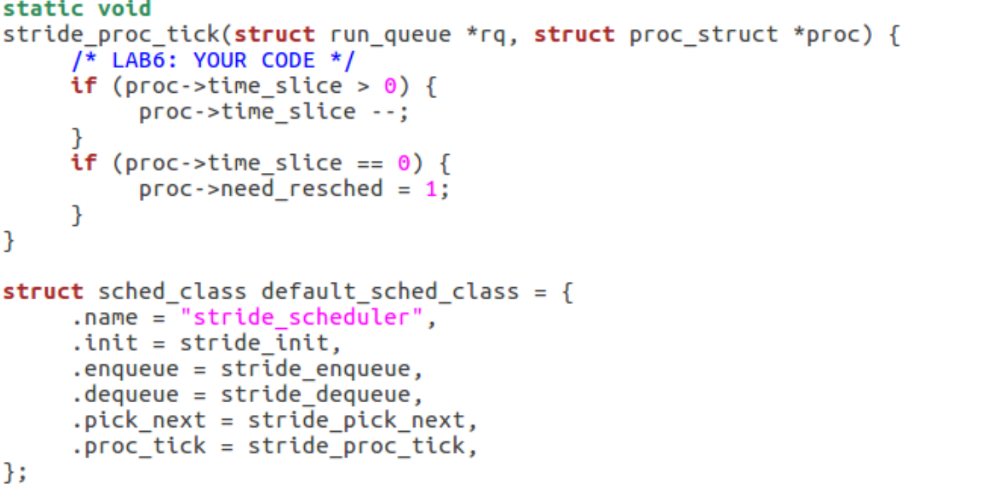

逐个函数的分析，从而了解Round Robin调度算法的原理。   
首先是RR_init函数，完成了对进程队列的初始化。

然后是RR_enqueue函数，



首先，它把进程的进程控制块指针放入到rq队列末尾，且如果进程控制块的时间片为0，则需要把它重置为max_time_slice。这表示如果进程在当前的执行时间片已经用完，需要等到下一次有机会运行时，才能再执行一段时间。然后在依次调整rq和rq的进程数目加一。

然后是RR_dequeue函数



简单的把就绪进程队列rq的进程控制块指针的队列元素删除，然后使就绪进程个数的proc_num减一。

接下来是RR_pick_next函数



选取函数，即选取就绪进程队列rq中的队头队列元素，并把队列元素转换成进程控制块指针，即置为当前占用CPU的程序。

最后是



观察代码，即每一次时间片到时的时候，当前执行进程的时间片time_slice便减一。如果time_slice降到零，则设置此进程成员变量need_resched标识为1，这样在下一次中断来后执行trap函数时，会由于当前进程程成员变量need_resched标识为1而执行schedule函数，从而把当前执行进程放回就绪队列末尾，而从就绪队列头取出在就绪队列上等待时间最久的那个就绪进程执行。

2.请在实验报告中简要说明如何设计实现“多级反馈队列调度算法”，给出概要设计，鼓励给出详细设计。

首先调度优先级高的队列中的进程。若高优先级中队列中已没有调度的进程，则调度次优先级队列中的进程

对于同一个队列中的各个进程，按照时间片轮转法调度。比如Q1队列的时间片为N，那么Q1中的作业在经历了N个时间片后若还没有完成，则进入Q2队列等待，若Q2的时间片用完后作业还不能完成，一直进入下一级队列，直至完成。

在低优先级的队列中的进程在运行时，又有新到达的作业，那么在运行完这个时间片后，CPU马上分配给新到达的作业。